
Categoría:
B

Nombre del Proyecto:
“Aquí va el Nombre del Proyecto de Emprendimiento”

Integrantes del equipo:
Nombres y apellidos del Estudiante 1
Nombres y apellidos del Estudiante 2
Nombres y apellidos del Estudiante 3
Nombres y apellidos del Estudiante 4
Nombres y apellidos del Estudiante 5

Docente asesor:
Nombres y apellidos del Asesor
Código modular del docente asesor:
Código Modular Asesor


Código modular de la Institución Educativa:
Código modular de la Institución Educativa
Nombre de la Institución Educativa:
Nombre de la Institución Educativa

Fotografía principal representativa del proyecto:

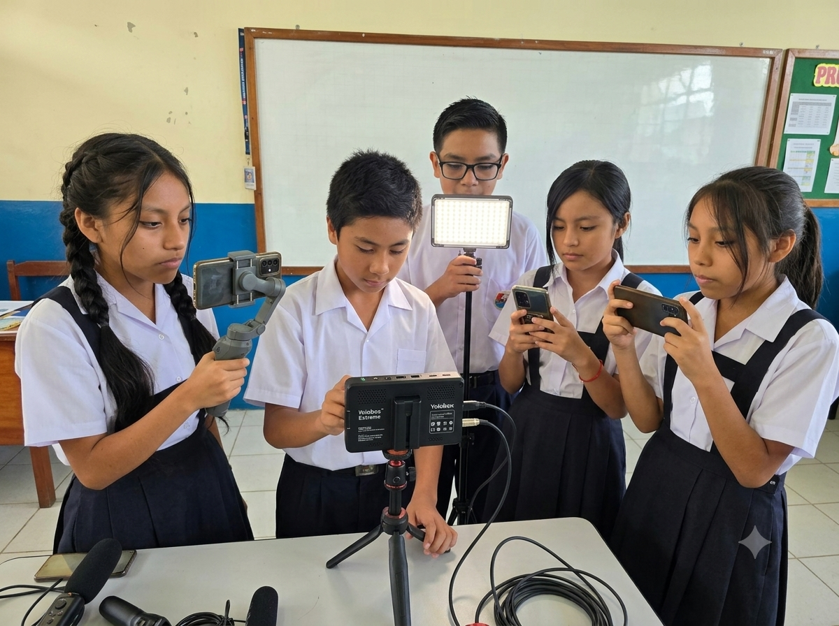

Nombre del equipo emprendedor:
Nombre del equipo emprendedor

Fecha de inicio y finalización del proyecto:
Del XX/XX/2026 al XX/XX/2026

- Índice
Numeral/Evidencia | Página
III. Introducción
III.1. Resumen del proyecto.
III.2. Solución.
III.3. Modelo de ventas.
III.4. Innovación.
III.5. Análisis de la competencia.
III.6. Análisis de necesidades.
III.7. Análisis funcional.
III.8. Análisis de la accesibilidad.
III.9. Análisis de usabilidad.
III.10. Análisis Morfológico.
III.11. Análisis estructural.
III.12. Análisis tecnológico.
III.13. Análisis comparativo.
III.14. Análisis del cambio a través del tiempo.
III.15. Análisis de impacto
III.16. Análisis estético
III.17. Análisis económico
IV. Desarrollo de las etapas del proyecto
IV.1. Etapa de Preparación:
IV.2. Etapa de Creación:
IV.2.1. Empatizar: Exploración del problema
IV.2.2. Definir: Síntesis de hallazgos y reformulación del problema
IV.2.3. Idear: Generación de soluciones creativas
IV.2.4. Prototipar: Construcción del primer prototipo
IV.2.5. Evaluar: Someter el prototipo al juicio de usuarios
IV.3. Etapa de planificación
IV.4. Etapa de ejecución
IV.4.1. Estrategias de Captación de Clientes
IV.4.2. Estrategias de Retención de Clientes
IV.4.3. Ampliación de Ingresos y Crecimiento del Negocio
IV.5. Etapa de evaluación
Anexos y Documentación Adicional

- Introducción
  - Resumen del proyecto: ¿Qué problema resuelve y para quién?

¿Qué problema resuelve? | ¿para quién?

  - Solución: ¿Cómo alivias el problema? (Este no es el momento para una explicación técnica en profundidad. Ofrece simplemente la clave de cómo se alivia el problema).

¿Cómo alivias el problema?

  - Modelo de ventas: ¿Qué es lo que vendes y cuál es tu propuesta de valor?

¿Qué es lo que vendes? | ¿Cuál es tu propuesta de valor?

  - Innovación: Describe la técnica, el ingrediente secreto o la magia que esconde tu producto o servicio.

Describe la técnica, el ingrediente secreto o la magia que esconde tu producto o servicio

  - Análisis de la competencia: ¿Qué productos o servicios ya existen, que se usan para resolver el problema?
Categoría | Nuestro proyecto | Competencia 1 | Competencia 2 | Competencia 3
Nombre de la empresa
Ubicación
Segmento de mercado
Tiempo en el mercado
Producto o servicio
Tiempo del producto/servicio en el mercado
Precio de venta

  - Análisis de necesidades: ¿Qué realmente necesitan las personas?
La Definición del desafío inicial
Las estrategias de recojo de información en la fase empatizar.
La definición final del desafío o reto final, en la fase definir.

  - Análisis funcional: ¿Qué características y funciones tiene, ¿cómo se utiliza y para qué sirve?

Características | Funciones | Cómo se utiliza | Para qué sirve

  - Análisis de la accesibilidad: ¿Puede ser utilizado por todas las personas, independientemente de sus capacidades físicas o mentales, pueda ser utilizado de forma cómoda y segura por todos los usuarios, sin importar si tienen alguna discapacidad o limitación?

¿Puede ser utilizado por todas las personas, independientemente de sus capacidades físicas o mentales, pueda ser utilizado de forma cómoda y segura por todos los usuarios, sin importar si tienen alguna discapacidad o limitación?
¿El producto/servicio puede ser usado por personas con movilidad reducida?
¿Es comprensible y fácil de usar para personas con discapacidad visual, auditiva o cognitiva?
¿Las instrucciones son claras y accesibles para todos?
¿El diseño del servicio evita depender exclusivamente de colores, sonidos o gestos que algunas personas no pueden percibir?
¿Se puede utilizar el servicio con una sola mano o con poca fuerza?

  - Análisis de usabilidad: ¿Qué tan fácil y eficiente es para los usuarios interactuar con el producto?

Intuitividad
¿El usuario comprende fácilmente cómo usarlo?
Aprendizaje
¿El uso del producto requiere capacitación o puede aprenderse por sí solo?
Errores
¿Se cometen errores al usarlo? ¿Qué tan graves son y cómo se solucionan?
Eficiencia
¿Cuánto tiempo toma al usuario lograr su objetivo con el producto?
Satisfacción
¿Qué tan satisfecha queda la persona después de usarlo?

  - Análisis Morfológico: ¿Cuál es la forma y características físicas, el diseño?

Forma
Características físicas
Color
Textura
Diseño

  - Análisis estructural: ¿Cuáles son los componentes y la forma en que estos interactúan entre sí?

Componentes | Interacción | Propósito estructural

  - Análisis tecnológico: ¿Cuál es la tecnología utilizada en su diseño, fabricación y funcionamiento?

Tecnología utilizada
Diseño | Fabricación | Funcionamiento

  - Análisis comparativo: ¿Cuáles son sus diferencias y similitudes con otros productos similares?

Producto del proyecto
Producto comparado
Similitudes | Diferencias | Ventajas de nuestro producto/servicio

  - Análisis del cambio a través del tiempo: ¿Cuál es el cambio del producto propuesto que ha sufrido a través del tiempo?

Época | Características del producto en ese momento

Cambios observables a través del tiempo
Tecnología
Diseño
Materiales
Funcionalidad
Tiempo de ejecución

  - Análisis de impacto: ¿Cuáles son los efectos que un producto puede tener en el medio ambiente y la sociedad?
Impacto ambiental | Impacto social

  - Análisis estético: ¿Cómo los productos se ven y cómo se perciben por los usuarios?
Forma
Color
Textura
Diseño y estilo
Armonía visual
Precepción del usuario

  - Análisis económico: ¿Cuál es la viabilidad del producto?

Inversión inicial
Costos variables por unidad
Costos fijos mensuales
Precio de venta
Margen de ganancia por unidad
Punto de equilibrio
Rentabilidad esperada
Conclusión
(De la viabilidad)

- Desarrollo de las etapas del proyecto
  - Etapa de Preparación:
Evidencias a presentar:
- Roles asignados a cada integrante de equipo (líder, investigador, diseñador, etc.).
N° | Nombres y apellidos | Rol asignado | ¿Por qué se le asignó el rol?
1 |  | Líder
2 |  | Investigador
3 |  | Creador
4 |  | Diseñador
5 |  | Evaluador

- Mapa de habilidades de los integrantes del equipo.
Integrante | Rol | Habilidades técnicas | Habilidades blandas | Aporte al proyecto
 | Líder | Organización de equipos, planificación, manejo de documentos | Liderazgo, comunicación, responsabilidad, toma de decisiones | Coordina el trabajo del equipo, organiza reuniones y verifica el cumplimiento del cronograma.
 | Investigador | Búsqueda de información, elaboración de entrevistas, análisis de datos | Curiosidad, pensamiento crítico, perseverancia | Investiga el problema, recopila información de usuarios y analiza los resultados.
 | Creador | Generación de ideas, elaboración de prototipos, creatividad | Innovación, iniciativa, adaptabilidad | Propone soluciones innovadoras y participa en el diseño del producto o servicio.
 | Diseñador | Canva, dibujo, edición de imágenes, diseño gráfico | Creatividad, atención al detalle, comunicación visual | Diseña el logotipo, afiches, publicaciones y presentación del proyecto.
 | Evaluador | Elaboración de encuestas, análisis de resultados, control de calidad | Objetividad, responsabilidad, trabajo en equipo | Evalúa el prototipo, recopila sugerencias y propone mejoras para el producto.

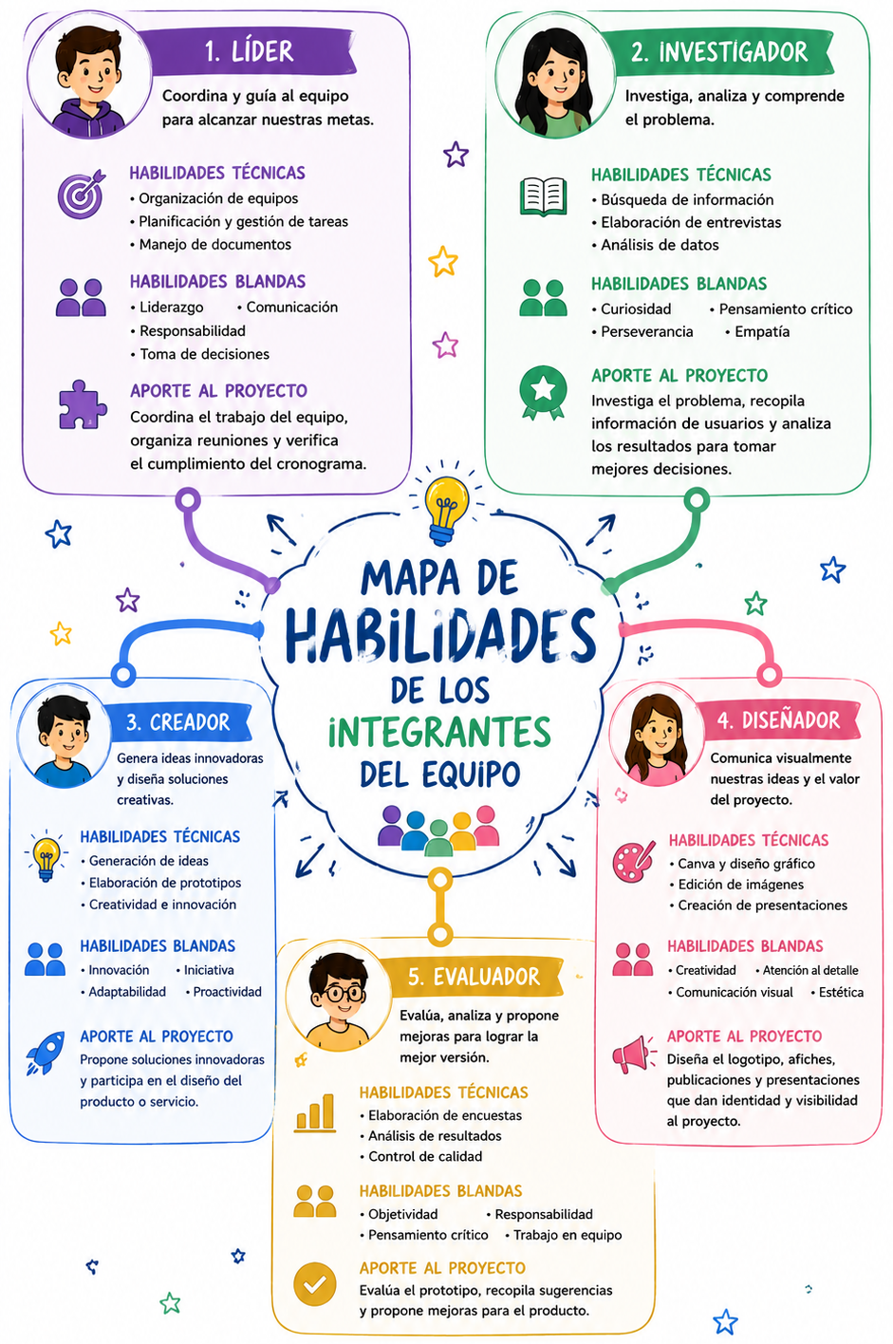

- Acta de acuerdos iniciales que incluya registro de asistencia y fotografías fechadas.
ACTA DE ACUERDOS INICIALES

Nosotros, los abajo firmantes, integrantes del equipo emprendedor denominado , del ° grado, sección de la I.E. asumimos los acuerdos de la presente acta con plena conciencia y voluntad.
ARTÍCULO 1 – PROPÓSITO DEL EQUIPO
El propósito de nuestro equipo es:

ARTÍCULO 2 – COMPROMISOS INDIVIDUALES
Cada integrante se compromete a:

ARTÍCULO 3 – NORMAS DE CONVIVENCIA DEL EQUIPO
Como equipo hemos establecido las siguientes normas de convivencia:

ARTÍCULO 4 – VIGENCIA
Este contrato tiene vigencia desde el inicio del Primer Trimestre hasta el final del Segundo Trimestre del año lectivo 2026, pudiendo ser renovado o ajustado por consenso del equipo en cualquier momento.
Lugar :
Fecha : / /2026

Nombres y apellidos | Rol de equipo | Firma | Huella dactilar

Evidencia fotográfica | Descripción

- Además, se debe evidenciar la aplicación de las rubricas de las habilidades blandas en cada etapa del proyecto según corresponda indicando la fecha de aplicación los cuales pueden ser individuales en algunos casos o del equipo en otros. Las habilidades blandas son: Autoconfianza/Asunción de riesgo, Resiliencia, Planificación/Organización, Creatividad e Innovación, Cooperación, Adaptabilidad, Iniciativa, Perseverancia y Resistencia a la frustración.

Fecha de aplicación |  |  |  | Etapa del proyecto
Rúbrica: Confianza en sí mismo
Criterios | Inicio |  | En proceso |  | Logrado |  | Destacado
Experiencia  de éxito | Muestra inseguridad por falta de experiencias previas. |  | Confía solo en tareas familiares. |  | Asume nuevos retos con seguridad moderada. |  | Toma desafíos con plena confianza, basada en experiencias anteriores.
Observación de modelos | Se siente incapaz al comparar su desempeño con el de otros. |  | Se motiva al ver el éxito de otros, pero con dudas sobre su propia capacidad. |  | Se siente seguro al observar a otros superar obstáculos y sigue sus ejemplos. |  | Adopta con seguridad comportamientos exitosos de otros y los adapta a su propio desempeño.
Persuasión verbal (retroalimentación) | Duda de su capacidad incluso ante comentarios positivos. |  | Se motiva con comentarios positivos, pero aún busca la validación externa. |  | Se siente seguro ante comentarios positivos y acepta críticas constructivas. |  | Acepta críticas y elogios con seguridad, sin depender de la validación externa.
Manejo  emocional | Reacciona con ansiedad y estrés en situaciones difíciles. |  | Maneja la ansiedad en situaciones conocidas, pero se siente inseguro ante incertidumbres. |  | Mantiene la calma y controla sus emociones en la mayoría de situaciones. |  | Reacciona con tranquilidad ante cualquier desafío, manteniendo una actitud positiva y segura.
Iniciativa | Espera a que otros tomen la iniciativa antes de actuar. |  | Muestra iniciativa en algunas ocasiones, pero suele necesitar estímulos externos. |  | Toma la iniciativa frecuentemente, buscando soluciones por su cuenta en situaciones nuevas. |  | Constantemente busca oportunidades de acción y solución, actuando de manera proactiva y anticipándose a las necesidades.

Fecha de aplicación |  |  |  | Etapa del proyecto
Rúbrica: Perseverancia
Criterios | Inicio |  | En proceso |  | Logrado |  | Destacado
Persistencia ante  obstáculos | Me desmotivo  fácilmente y  abandono la tarea  cuando encuentro  dificultades. |  | Intento superar los obstáculos, pero necesito apoyo o me cuesta seguir adelante. |  | Mantengo el enfoque y busco soluciones hasta resolver el problema, sin rendirme. |  | Enfrento los obstáculos con entusiasmo y siempre busco nuevas formas de resolver el problema.
Actitud frente al  error | Me frustro cuando cometo errores y prefiero no intentarlo de nuevo. |  | Acepto los errores, aunque me cuesta verlos como parte del aprendizaje. |  | Veo los errores como una oportunidad para mejorar y aprendo de cada uno de ellos. |  | Analizo mis errores para aprender de ellos y aprovecho cada intento para crecer y mejorar.
Esfuerzo continuo | Me doy por vencido rápidamente cuando la tarea es difícil o repetitiva. |  | Intento varias veces, pero me desmotivo si no logro resultados rápidos. |  | Persisto y trabajo continuamente hasta encontrar una solución adecuada, aprendiendo en el proceso. |  | Mantengo un esfuerzo constante, incluso en tareas difíciles,  buscando siempre la  mejor solución.
Optimismo ante desafíos | Me siento inseguro y prefiero actividades  fáciles cuando  enfrento algo difícil. |  | Trato de ser optimista, pero a veces dudo de mis habilidades. |  | Afronto los desafíos con una actitud positiva y confianza en que puedo lograrlo. |  | Me siento seguro y optimista ante  cualquier desafío, confiando en mis  habilidades para  superarlo.

Fecha de aplicación |  |  |  | Etapa del proyecto
Rúbrica: Trabajo cooperativo
Criterios | Inicio |  | En proceso |  | Logrado |  | Destacado
Participación activa | Participa ocasionalmente en las actividades del grupo. |  | Participa con frecuencia, aunque a veces se distrae o deja que otros tomen la iniciativa. |  | Participa activamente, compartiendo sus ideas y escuchando las de otros de forma consistente. |  | Participa con entusiasmo, lidera con ideas claras y motiva a otros a contribuir de forma activa.
Comunicación y respeto | Escucha con poca atención a los demás y no siempre respeta las opiniones de sus  compañeros. |  | Escucha a sus compañeros, aunque a veces interrumpe o no responde con claridad. |  | Escucha con atención y se comunica de manera respetuosa, valorando las opiniones de los demás. |  | Comunica de manera efectiva, muestra respeto constante y fomenta una comunicación abierta y clara.
Compromiso con el grupo | Contribuye de forma limitada, su compromiso con los objetivos comunes  es bajo. |  | Participa en el trabajo grupal, aunque su nivel de compromiso no varía. |  | Demuestra un alto nivel de compromiso, cumple con sus responsabilidades asignadas y contribuye activamente al logro de los objetivos grupales. |  | Se compromete plenamente con el trabajo grupal, demuestra iniciativa al buscar soluciones y realiza aportes que exceden sus responsabilidades asignadas.
Resolución de conflictos | Tiene dificultades para resolver conflictos o diferencias en el grupo. |  | Intenta resolver conflictos con ayuda, aunque a veces le cuesta llegar a  acuerdos. |  | Gestiona los conflictos de manera respetuosa, colaborando para encontrar soluciones en equipo. |  | Facilita la resolución de conflictos, promoviendo acuerdos positivos y manteniendo la armonía en el  grupo.
Orientación a los objetivos y metas | Trabaja sin mucha claridad sobre los objetivos o metas del grupo. |  | Conoce los objetivos, pero a veces pierde de vista cómo contribuir a ellos de manera  efectiva. |  | Está enfocado en los objetivos del grupo y busca cumplir con sus tareas para alcanzarlos. |  | Mantiene el enfoque en los objetivos y ayuda a que todos los miembros del grupo también lo hagan, logrando superar metas.

Fecha de aplicación |  |  |  | Etapa del proyecto
Rúbrica: Creatividad
Criterios | Inicio |  | En proceso |  | Logrado |  | Destacado
Originalidad de ideas | Las ideas no son originales y parecen repetitivas o copiadas. |  | Las ideas  muestran poca  originalidad y se basan en conceptos  comunes. |  | Propone ideas interesantes y originales, aunque con elementos conocidos. |  | Propone ideas  altamente  innovadoras,  únicas y fuera de  lo común.
Resolución de problemas | No identifica soluciones claras o sus propuestas son poco funcionales. |  | Ofrece soluciones  simples o  predecibles, con  poca evidencia de  creatividad. |  | Propone soluciones  pertinentes, aunque  no totalmente innovadoras, a los problemas planteados. |  | Encuentra soluciones creativas y efectivas para resolver problemas  complejos.
Aplicación en el contexto | Las ideas no tienen relación con el contexto o son irrelevantes. |  | Las ideas creativas  tienen una  conexión limitada  con el contexto o  situación. |  | Las ideas creativas son aplicables, aunque no totalmente alineadas con el  contexto. |  | Aplica ideas  creativas de  forma relevante  y significativa al  contexto real.
Expresión de ideas | Tiene dificultades para expresar sus ideas de manera coherente o comprensible. |  | Comunica sus  ideas de manera  básica, sin lograr  captar atención o  interés. |  | Comunica sus  ideas de manera  clara, pero con  menos impacto o  creatividad. |  | Comunica sus ideas de forma clara,  creativa y con  impacto visual o  emocional.
Colaboración y trabajo en equipo | No aporta ideas creativas o tiene dificultades para colaborar de manera efectiva. |  | Participa en el equipo, pero sus ideas creativas son  limitadas o poco  desarrolladas. |  | Aporta ideas  útiles y creativas  que contribuyen  al desarrollo del trabajo grupal. |  | Propone ideas creativas que enriquecen de manera significa el trabajo en equipo.
Confianza e iniciativa | No demuestra confianza en sus ideas y rara vez toma la iniciativa. |  | Tiene poca  confianza en su creatividad y su iniciativa para participar es  limitada. |  | Muestra confianza  en sus habilidades  creativas, pero  necesita más  iniciativa. |  | Demuestra mucha confianza en su capacidad creativa e iniciativa para generar ideas  originales.

Fecha de aplicación |  |  |  | Etapa del proyecto
Rúbrica: Innovación
Criterios | Inicio |  | En proceso |  | Logrado |  | Destacado
Persistencia ante la crítica | Me desmotivo fácilmente cuando recibo críticas y abandono la idea sin intentarlo. |  | Intento seguir con mis ideas a pesar de la crítica, pero me desanimo ante obstáculos mayores. |  | Me mantengo firme en mis ideas y busco maneras de hacerlas funcionar a pesar de las críticas. |  | Convierto la crítica en una oportunidad de mejora y adapto mis ideas hasta hacerlas viables.
Colaboración y búsqueda de ideas | No suelo pedir ideas o sugerencias a otros para mejorar mis enfoques. |  | A veces busco opiniones de otros, pero no siempre las integro en mi proceso. |  | Consulto activamente a otros para mejorar mis enfoques e integro las sugerencias. |  | Inspiro a otros a compartir ideas y trabajo en equipo para potenciar la creatividad.
Capacidad de desafiar lo convencional | Acepto las prácticas establecidas sin cuestionarlas ni buscar mejoras. |  | Cuestiono algunas prácticas convencionales, pero no siempre me animo a proponer cambios. |  | Cuestiono prácticas establecidas y propongo mejoras con argumentos sólidos. |  | Desafío constantemente lo convencional y busco innovaciones que impacten de manera positiva.
Transformación de la adversidad | Me frustro ante los problemas y no intento aprovechar la experiencia para mejorar. |  | Intento aprender de los problemas, aunque me cuesta ver oportunidades en ellos. |  | Aprovecho los problemas para aprender y mejorar mis estrategias. |  | Encuentro en cada adversidad una oportunidad para generar nuevas soluciones y aprendizajes.
Experimentación con nuevos métodos | Me resisto a probar nuevos métodos y prefiero seguir la forma habitual de hacer las cosas. |  | Exploro algunos métodos nuevos, pero aún dependo mucho de las formas tradicionales. |  | Pruebo constantemente nuevas formas de hacer las cosas y ajusto mi enfoque según los resultados. |  | Experimento continuamente con métodos innovadores y perfecciono los procesos hasta lograr mejoras sustanciales.

Fecha de aplicación |  |  |  | Etapa del proyecto
Rúbrica: Planificación
Criterios | Inicio |  | En proceso |  | Logrado |  | Destacado
Identificación de recursos | No se identifican los recursos necesarios. |  | Se identifican algunos recursos, pero faltan otros. |  | Se identifican la mayoría de los recursos necesarios. |  | Se identifican todos los recursos necesarios y se proponen alternativas.
Distribución de tareas | No se distribuyen tareas entre los miembros. |  | Se distribuyen algunas tareas, pero no está claro quién hace qué. |  | Se distribuyen la mayoría de las tareas de manera clara. |  | Se distribuyen todas las tareas de manera clara y se fomenta la colaboración.
Uso de herramientas de planificación (diagrama de Gantt) | No se utiliza ninguna herramienta de planificación. |  | Se utiliza un diagrama de Gantt, pero está incompleto o confuso. |  | Se utiliza un diagrama de Gantt claro y completo. |  | Se utiliza un diagrama de Gantt que incluye hitos, dependencias y se actualiza regularmente.
Evaluación y ajuste de la planificación | No se realiza ninguna evaluación del plan. |  | Se realiza una evaluación superficial, sin ajustes claros. |  | Se evalúa el plan y se realizan ajustes basados en la retroalimentación. |  | Se evalúa y ajusta continuamente el plan, mostrando flexibilidad y adaptabilidad.

Fecha de aplicación |  |  |  | Etapa del proyecto
Rúbrica: Iniciativa
Criterios | Inicio |  | En proceso |  | Logrado |  | Destacado
Propuesta de acciones | Espero a que otros propongan qué hacer antes de actuar. |  | Propongo ideas ocasionalmente, pero suelo necesitar que me animen a hacerlo. |  | Propongo acciones con frecuencia sin esperar que me lo pidan. |  | Propongo constantemente nuevas acciones y animo al equipo a ponerlas en marcha.
Anticipación a problemas o necesidades | No identifico problemas o necesidades hasta que ya son evidentes para todos. |  | Identifico algunos problemas, pero reacciono cuando ya se presentan. |  | Anticipo posibles problemas y actúo antes de que se conviertan en dificultades mayores. |  | Me adelanto sistemáticamente a los problemas y propongo soluciones antes de que surjan.
Autonomía para actuar | Necesito que me indiquen exactamente qué hacer en cada paso. |  | Actúo por mi cuenta en tareas conocidas, pero dudo ante lo nuevo. |  | Actúo de forma autónoma en la mayoría de situaciones, buscando información cuando lo necesito. |  | Actúo con total autonomía, tomando decisiones informadas incluso en situaciones inciertas.
Disposición para emprender nuevas tareas | Evito asumir tareas adicionales o nuevos retos dentro del proyecto. |  | Acepto nuevas tareas cuando se me asignan, sin buscarlas activamente. |  | Busco activamente nuevas tareas o responsabilidades que aporten al proyecto. |  | Busco y propongo constantemente nuevas iniciativas, motivando a mi equipo a sumarse.

Fecha de aplicación |  |  |  | Etapa del proyecto
Rúbrica: Autoconfianza y asumir riesgos
Criterios | Inicio |  | En proceso |  | Logrado |  | Destacado
Seguridad al expresarse en público | Evito participar y prefiero que otros hablen por mí. |  | Participo con dudas y temores evidentes, pero intento expresarme. |  | Me expreso con claridad y seguridad en la mayoría de situaciones. |  | Hablo con convicción, cautivo a la audiencia y transmito confianza.
Manejo del miedo y la incertidumbre | Me paralizo ante situaciones nuevas o desafiantes. |  | Experimento miedo, pero intento enfrentarlo con apoyo. |  | Afronto retos con actitud positiva, aunque con algo de nervios. |  | Uso la incertidumbre como un impulso para actuar con determinación.
Toma de decisiones bajo presión | Evito tomar decisiones o dejo que otros decidan por mí. |  | Tomo decisiones, pero dudo mucho o necesito demasiada validación. |  | Tomo decisiones con lógica y confianza, considerando riesgos. |  | Tomo decisiones ágilmente, confiando en mi intuición y análisis.
Aceptación del error y aprendizaje | Veo los errores como fracasos y evito intentarlo de nuevo. |  | Me frustro al equivocarme, pero reconozco que puedo mejorar. |  | Acepto los errores como parte del aprendizaje y los uso para mejorar. |  | Veo los errores como oportunidades de crecimiento y los transformo en nuevas estrategias.
Atrevimiento para asumir desafíos | Prefiero quedarme en mi zona de confort y evito riesgos. |  | Me atrevo a intentarlo, pero necesito mucho estímulo externo. |  | Me animo a asumir nuevos retos con confianza y actitud resiliente. |  | Busco desafíos constantemente, disfruto los retos y motivo a otros a intentarlo.

Fecha de aplicación |  |  |  | Etapa del proyecto
Rúbrica: Resiliencia
Criterios | Inicio |  | En proceso |  | Logrado |  | Destacado
Adaptación al cambio | Me cuesta aceptar los cambios y prefiero seguir en lo que ya conozco. |  | Intento adaptarme a los cambios, pero me lleva tiempo acostumbrarme. |  | Acepto los cambios y busco la manera de integrarlos de forma positiva. |  | Acepto rápidamente los cambios y veo oportunidades en cada uno de ellos.
Manejo de la frustración | Me siento frustrado fácilmente cuando algo no sale bien y tiendo a rendirme. |  | Intento manejar mi frustración, pero me cuesta mantenerme motivado. |  | Soy capaz de superar la frustración y me esfuerzo en buscar soluciones. |  | Veo los obstáculos como oportunidades de crecimiento y mantengo siempre una actitud positiva.
Persistencia ante dificultades | Abandono la tarea o pierdo el interés cuando encuentro dificultades. |  | A veces sigo adelante, pero me cuesta mantener el enfoque. |  | Sigo trabajando hasta encontrar una solución sin rendirme. |  | Me mantengo enfocado en mis objetivos, buscando siempre alternativas ante cada dificultad.
Actitud ante los errores | Me siento mal al cometer errores y me cuesta aprender de ellos. |  | Intento aprender de mis errores, aunque a veces me desanimo. |  | Aprendo de cada error y los veo como parte del proceso. |  | Tomo cada error como una oportunidad para mejorar y crecer.

Fecha de aplicación |  |  |  | Etapa del proyecto
Rúbrica: Resistencia a la frustración
Criterios | Inicio |  | En proceso |  | Logrado |  | Destacado
Reconoce sus emociones ante la frustración | Expresa enojo o tristeza pero no logra identificar claramente la causa de su frustración. |  | Identifica parcialmente las emociones que experimenta, pero le cuesta relacionarlas con la causa. |  | Reconoce claramente sus emociones y comprende por qué se siente frustrado. |  | Identifica sus emociones con precisión y puede explicarlas con ejemplos concretos.
Maneja sus reacciones frente a la frustración | Reacciona impulsivamente (grita, se retira o se bloquea) sin intentar controlar sus emociones. |  | Intenta manejar sus reacciones, aunque a veces pierde el control o necesita apoyo externo constante. |  | Controla sus reacciones de manera autónoma y busca soluciones o alternativas de manera calmada. |  | Maneja sus emociones con serenidad y además ayuda a otros a mantener la calma en situaciones difíciles.
Busca soluciones ante el problema | No intenta buscar soluciones o se rinde rápidamente cuando no obtiene resultados inmediatos. |  | Busca algunas soluciones, aunque con poca persistencia o de forma desordenada. |  | Proponga varias soluciones al problema y las evalúe para encontrar la más adecuada. |  | Busca soluciones creativas y eficaces, aprendiendo del error y motivando a otros a participar en el proceso.
Aprende de la experiencia | No reflexiona sobre la situación frustrante ni identifica aprendizajes posteriores. |  | Reconoce algunos aprendizajes, pero necesitas apoyo para analizar la experiencia en profundidad. |  | Reflexiona sobre la experiencia y extrae aprendizajes claros para mejorar en el futuro. |  | Integra los aprendizajes de la experiencia en su vida cotidiana y los comparte con otros para motivarlos.

Fecha de aplicación |  |  |  | Etapa del proyecto
Rúbrica: Adaptabilidad
Criterios | Inicio |  | En proceso |  | Logrado |  | Destacado
Flexibilidad para aceptar cambios | Se niega a aceptar cambios, afecta negativamente al equipo y no colabora para ajustarse a nuevas circunstancias. |  | Acepta los cambios, pero le cuesta modificar su actitud o enfoque de trabajo sin guía específica. |  | Se adapta a los cambios con facilidad, aunque necesita orientación ocasional para aportar nuevas ideas o realizar ajustes en su trabajo. |  | Se adapta a los cambios de manera rápida y con actitud positiva. Aporta ideas nuevas para ajustarse a las circunstancias y colabora con el equipo sin dificultad.
Capacidad para proponer soluciones | No propone soluciones y se muestra poco participativo en la resolución de problemas. |  | Propone soluciones básicas, pero no toma la iniciativa para aplicarlas sin guía del equipo o del docente. |  | Propone algunas soluciones y colabora en la implementación de cambios, aunque necesita motivación externa para tomar iniciativa. |  | Propone soluciones innovadoras ante problemas inesperados y se muestra proactivo en la búsqueda de alternativas para mejorar.
Actitud frente a la retroali-mentación | Rechaza la retroalimentación y no realiza ningún cambio en su actitud o desempeño. |  | Acepta la retroalimentación, aunque muestra poca disposición para cambiar o mejorar. |  | Acepta la retroalimentación, pero necesita orientación para aplicar cambios de manera efectiva. |  | Acepta la retroalimentación de manera abierta, reflexiona sobre ella y realiza ajustes en su comportamiento o trabajo.
Trabajo en equipo y cooperación | No colabora en el equipo y se resiste a aceptar cualquier cambio en su función. |  | Colabora parcialmente, pero se ve afectado por cambios de roles y necesita tiempo para ajustarse. |  | Colabora en el equipo, aunque prefiere mantener un rol específico y muestra resistencia a cambios en su función. |  | Colabora de manera efectiva con el equipo, se ajusta a diferentes roles y contribuye activamente en el proceso de adaptación.
Resiliencia ante la adversidad | No logra recuperarse de las dificultades y afecta negativamente al equipo. |  | Acepta las dificultades, pero no se involucra activamente en la búsqueda de soluciones. |  | Mantiene la calma ante las dificultades, pero necesita apoyo para proponer soluciones. |  | Mantiene una actitud positiva ante las dificultades, busca soluciones y motiva a los demás a superar las adversidades.

Evidencia fotográfica | Descripción

  - Etapa de Creación:
    - Empatizar: Exploración del problema
Evidencia de la realización de la entrevista, video de 10 minutos, la entrevista debe de desarrollarse, empleando, preguntas típicas de la metodología del Design Thinking, mínimamente estas pueden ser, Preguntas como “¿Y si…?”, “Cuéntame…”, “¿Por qué…?” son herramientas clave en la fase de Empatizar, porque promueven una conversación natural y profunda.

Video de la entrevista en Google Drive

Peguntas de la guía de entrevista
01
02
03
04
05
06
07
08
09
10

    - Definir: Síntesis de hallazgos y reformulación del problema
Evidencia fotográfica fechada de los diferentes instrumentos que se hayan utilizado de acuerdo a la técnica empleada, en ese marco, podrían ser:
- Mapa de empatía (PUEDE SER OTRA TÉCNICA)
Evidencia fotográfica | Descripción

Descripción de la técnica empleada

- Mapa de insights clave obtenidos de la fase de empatizar
Insigth clave obtenidos | Frecuencia

- Definición clara del problema (POV - Punto de Vista)
Usuario | + | Necesidad | + | Revelación/Insight
 | Necesita |  | Porque
Problema definido con la técnica: Point of View (POV) - Punto de vista

Reto final

- Reuniones de trabajo, pizarras con post-its, esquemas de definición del problema
Evidencia fotográfica | Descripción

Nota: Podría utilizarse otras herramientas que no están listadas, pero igual adjuntar la evidencia fotográfica

    - Idear: Generación de soluciones creativas
Evidencia fotográfica fechada de:
- La técnica de creatividad que se ha utilizado de acuerdo a la decisión informada del equipo.
Evidencia fotográfica | Descripción

Descripción de la técnica empleada

- Reuniones de debates sobre las ideas de solución.
Evidencia fotográfica | Descripción

    - Prototipar: Construcción del primer prototipo
Evidencias fotográficas fechadas de:
- Primer boceto o esquema de la idea solución obtenida en la fase Idear.
Evidencia fotográfica | Descripción

- Primer prototipo desarrollado
Evidencia fotográfica | Descripción

- Del proceso de fabricación y pruebas iniciales del prototipo
Evidencia fotográfica | Descripción

- Listado de materiales y herramientas utilizadas.
Evidencia fotográfica | Descripción

Nº | Nombre del material o herramienta | Tipo  (Material o herramienta) | Descripción o uso | Cantidad
01
02
03
04
05
06
07

    - Evaluar: Someter el prototipo al juicio de usuarios
Evidencia de video de 10 minutos de haber llevado a cabo esta fase con usuarios. Puede haberse utilizado diferentes técnicas de acuerdo a la decisión informada del equipo.
Video de la evaluación del prototipo con usuarios en Google Drive

Descripción de la técnica utilizada

  - Etapa de planificación
- Evidencias fotográficas fechadas de la elaboración de las hipótesis falsables en el Lean Canvas.
Evidencia fotográfica | Descripción

- Listado de las Hipótesis falsables de todos los bloques.
Problema | Solución | Propuesta única de valor |  | Ventaja competitiva injusta | Segmento de clientes
Problema | Métricas Clave |  |  | Canales | Segmento de clientes
Estructura de costes |  |  | Flujo de ingresos

- Segmento de clientes

- Problema

- Propuesta única de valor

- Solución

- Canales

- Flujo de ingresos

- Estructura de costes

- Métricas claves

- Ventaja competitiva injusta

- Plan de validación de hipótesis con experimentos concretos, la validación debe seguir un orden estratégico. Primero se validan los problemas y los clientes, luego la solución y finalmente la viabilidad del negocio. Esta planificación debe de mostrarse en un Diagrama Gantt.
Plan de validación de hipótesis

Tarea/Actividad | Inicio | Fin | Duración | Responsable | SEMANAS
 |  |  |  |  | 1 | 2 | 3 | 4 | 5 | 6 | 7

  - Etapa de ejecución
- Evidencias de videos de fechadas de una duración de cinco minutos de las entrevistas de problemas y entrevistas de solución realizadas con usuarios reales.
Video de la entrevista en Google Drive

- Listado de los resultados de validaciones iniciales
Nº | Aspecto validado | Resultado obtenido
01
02
03
04
05
06
07

- Listado de los cambios y ajustes realizados en el producto
Nº | Aspecto modificado | Motivo del cambio
01
02
03
04
05
06
07

- Evidencias fotográficas fechadas de comparación visual del antes y después del PMV (fotos fechadas de versiones del producto en diferentes etapas)
Evidencia fotográfica del prototipo inicial | Descripción

Evidencia fotográfica del PMV | Descripción

    - Estrategias de Captación de Clientes
- Evidencias de Acciones tomadas para atraer clientes:
- Video publicitario subido a redes sociales
Enlace del video en la red social 1

Enlace del video en la red social 2

- Afiches y otras publicidades gratuitas en redes sociales
Afiche u otra publicidad | Enlace

    - Estrategias de Retención de Clientes
- Evidencias de los Métodos utilizados para fidelizar a los primeros clientes (Saludos y felicitaciones personalizadas, compartir contenido útil y personalizado, recomendar artículos o videos interesantes (sin vender nada), mensajes inesperados de seguimiento, pequeños detalles en los empaques o mensajes escritos a mano.
Evidencia | Descripción

- Otras evidencias de fidelización, si es que se han realizado.
Evidencia | Descripción

    - Ampliación de Ingresos y Crecimiento del Negocio
- Evidencias fotográficas fechadas de: Estrategias para escalar el negocio (nuevos canales de venta, diversificación de productos, etc.)
Evidencia fotográfica | Descripción

- Evidencias con fotografías fechadas de, mejoras en el producto.
Evidencia fotográfica | Descripción

  - Etapa de evaluación
- Evaluación del proceso y aprendizajes
- Listado de principales desafíos enfrentados y cómo se resolvieron
Desafíos enfrentados | Cómo se resolvieron | Aprendizajes

- Listado de Lecciones aprendidas y mejoras para el futuro
Lecciones aprendidas | Mejoras para el futuro

- Fotografías fechadas de todo el equipo reflexionando sobre el proceso
Evidencia fotográfica | Descripción

Anexos y Documentación Adicional (Importante para respaldo del proyecto)
- Facturas de compras de materiales o insumos
- Registros de ventas o pedidos
- Constancias de participación en ferias, concursos o eventos empresariales

